Программа работы с одарёнными учащимися на 2021 – 2022 учебный год

Пояснительная записка
Работа с одаренными детьми – одно из приоритетных направлений современного образовательного процесса.
Современное общество нуждается в одарённых, креативно мыслящих, творчески относящихся к своей профессии людях, потому что именно они являются носителями духовности и культуры. Задача современной школы состоит в том, чтобы талант, способности ребёнка реализовались. Как сделать так, чтобы дети с высоким потенциалом смогли почувствовать свою значимость, реализовать свой талант? Необходимо выстроить систему обучения, позволяющую одаренному ребенку проявлять свои способности, развиваться в силу своего дарования как уникальной личности. Необходимо вовремя выявить детей с повышенными способностями, создать ситуацию успеха для таких учащихся. При этом важно различать исследовательский, творческий и интеллектуальный потенциал ребёнка. В зависимости от того, какой потенциал в нём заложен, следует выстраивать систему работы.
На современном этапе в образовании все больше утверждается деятельностный компетентностный подход, сущность которого заключается в том, чтобы сделать ученика активным соучастником учебного процесса. Умение владеть знаниями, применять их на практике, интерпретировать и выражать своё отношение к ним - это главная цель педагога в работе с учениками. Знаю → могу применить →владею способами применения (знаю как применить) → имею своё отношение - эта логическая цепочка определяет развитие олимпиадных детей.
Олимпиады - это одна из общепризнанных форм работы с одаренными и высокомотивированными учащимися. Участвуя в олимпиадах, такие дети оказываются в среде себе равных. Они стремятся соревноваться с другими, стремятся к победам. Олимпиады любого уровня дают уникальный шанс добиться признания в семье, в учительской среде и у одноклассников.
В основе подготовки к олимпиадам должен лежать принцип системности и непрерывности.

Актуальность программы
Олимпиады являются одной из наиболее массовых форм внеурочной работы по учебным предметам и помогают готовить учащихся к жизни в современных условиях, и прежде всего – в условиях конкуренции. Сегодня по результатам участия в Олимпиадах оценивают качество образования в школе, муниципальном районе, республике. Победа учащегося на Олимпиадах федерального уровня является достаточным основанием для зачисления в вузы без экзаменов и считается важным фактором определения степени готовности школьника к профильному или углубленному изучению предметов.
Организация работы по подготовке учащихся к участию в олимпиадах различного уровня остаётся наиболее актуальной и значимой для школьного образования, так как именно олимпиады являются одним из важнейших показателей результативности творческой работы учителя и учащихся.
Цель и задачи программы
Цель:
Реализация творческого и интеллектуального потенциала одарённых детей в процессе подготовки к олимпиаде по русскому языку
Задачи:
1. Изучить научную, педагогическую литературу, посвящённую проблемам одарённости, олимпиадному движению.
2. Сделать анализ дидактического материала по подготовке к олимпиадам и возможностей УМК.
3. Сформировать банк олимпиадных заданий.
4. Диагностировать интересы, способности и уровень знаний в предметной области.
5. Организовать в рамках урочной и внеурочной деятельности подготовку к олимпиаде по русскому языку.

Программное решение (основные идеи программы, отражающие её новизну)
В основе программы лежит идея непрерывного, системного подхода к реализации творческого и интеллектуального потенциала одарённых детей в процессе подготовки к олимпиаде по русскому языку. Прежде всего, необходимо помнить о том, что главная цель учителя – словесника – формирование лингвистической компетенции обучающихся, в том числе одарённых и имеющих высокий познавательный потенциал. Подготовка к олимпиаде – лишь один из путей достижения этой цели.
Подготовка к олимпиаде — дело не одного дня и даже года. Работу с учениками необходимо начинать еще в 5 классе, ведь предстоит углубленно изучить такие разделы русского языка, как фонетика, орфоэпия, орфография, лексика, морфемика, словообразование, морфология, синтаксис, пунктуация, культура речи, история русского языка. Такая деятельность предполагает поэтапную подготовку учащихся.

Ожидаемые результаты реализации программы
1. Изучена научная литература, посвящённая проблемам одарённости, олимпиадному движению.
2. Сделан анализ дидактического материала по подготовке к олимпиадам и возможностей УМК.
3. Сформирован банк олимпиадных и творческих заданий по русскому языку по всем разделам лингвистики для учащихся.
4. Проведена диагностика интересов, способностей и уровня знаний в предметной области.
5. Сформирована группа учащихся, ориентированных на подготовку к олимпиаде по русскому языку.
6. Организован комплекс мероприятий в рамках урочной и внеурочной деятельности для подготовки к олимпиаде по русскому языку.
7. Организована итоговая проектная работа учащихся, сделан анализ результатов.
8. Участники олимпиадной группы результативно участвуют в олимпиадах и конкурсах различного уровня, реализуя свой творческий и интеллектуальный потенциал.

Риски реализации проекта и пути их преодоления
1 | 2 | 3
Риски | Условия возникновения | Пути преодоления
Мотивационные | Пропадает интерес к предмету вследствие отсутствия результата или низкого результата. | Переключить внимание ребёнка на другое направление, например, на творческие конкурсы или исследовательскую работу, где он может добиться успеха. Позд-нее можно вернуться к олимпиадному движению.
Организационные | У ребёнка может не хватать времени на данную предметную область, так как одарённые дети, как прави-ло, задействованы в разных предметах одновременно, вследствие этого понижа-ется результативность. | Скоординировать работу с учителями–пред-метниками, провести до-полнительную диагно-стику.

Примерный тематический план
№ | Тема заседаний | Количество  часов
1 | Фонетика и графика | 3
2 | Орфоэпия. Ударение | 3
3 | “Вначале было слово”. Лексика и фразеология | 6
4 | Морфемика и словообразование | 6
5 | Морфология. Орфография | 6
6 | Синтаксис. Пунктуация. | 6
7 | Речеведение | 4
Итого: 34 часа

Организация работы с одарёнными обучающимися

№  п/п | Мероприятия | Сроки  проведения
1 | Составление банка данных одаренных детей по русскому языку и литературе. | Сентябрь
2 | Изучение интересов и склонностей обучающихся; уточнение критериев всех видов одарённости: интеллектуальной, академической, творческой, художественной и т.д. | Сентябрь
3 | Создание банка данных одарённых детей. | Сентябрь
4 | Проведение работы с родителями одарённых детей. Беседы с родителями на тему «Как развивать одарённого ребенка». | В течение года
5 | Организация индивидуальной и дифференцированной работы с одаренными детьми на уроках русского языка и литературы | В течение года
6 | Создание методической копилки (тесты, карточки для дифференцированной работы, олимпиадные задания, задания повышенной трудности по русскому языку и литературе. | В течение года
7 | Использование в урочной деятельности различных современных средств информации: Интернета, электронных энциклопедий. | В течение года
8 | Применение на уроках современных технологий, игровых, учебно-исследовательских, коммуникативных, проблемно-поисковых и здоровьесберегающих. | В течение года
9 | Использование элементов дифференцированного обучения направленных на творческий поиск, высокую познавательную активность, самостоятельную деятельность, а также учебную мотивацию одаренных учащихся | В течение года
10 | Подготовка к школьному этапу олимпиады (литература, русский язык). | Сентябрь-октябрь
11 | Подготовка к муниципальному этапу олимпиады (литература, русский язык). | Октябрь
12 | Выполнение олимпиадных заданий по предметам на уроках и внеурочное время. | Октябрь-ноябрь
13 | Неделя русского языка и литературы. Участие в предметных мероприятиях. | По плану работы МО
14 | Консультационная работа на уроке и во внеурочное время. | В течение года
15 | Творческие задания, доклады, проекты, индивидуальные задания. | В течение года
16 | Работа в Интернете по поиску и использованию информации при выполнении домашних заданий. | В течение года
17 | Подбор заданий повышенного уровня сложности. | В течение года
18 | Вовлечение в активную внеклассную творческую работу.
19 | Создание портфолио учащихся «Творческие и исследовательские работы по русскому языку и литературе». | В течение года
20 | Выставка творческих работ учащихся. | Апрель
21 | Участие в различных дистанционных конкурсах и олимпиадах. | В течение года
22 | Дополнительные занятия с одаренными детьми во внеурочной деятельности. | В течение года
23 | Занятия по составленному плану 3 раза в месяц | В течение года
24 | Расширение банка методической литературы по работе с одарёнными детьми. | В течение года

Календарно-тематическое планирование занятий

№  п/п | Темы занятий | Форма организации учебных занятий | Творческие работы | Ф.И ученика | Сроки проведения занятий
1 | Фонетическая система современного русского языка. Понятие о сильной и слабой позиции. | Учебная лекция.  Практическое занятие. | Создание презентации | Омарова А.А. | Сентябрь
2-3 | Подготовка к предметным олимпиадам по русскому языку и литературе. | Выполнение олимпиадных заданий |  | Омарова А.А. | Сентябрь
4 | Буквы е, ё, ю, я в фонетической системе русского языка. Понятие орфоэпической нормы. | Практические занятия | Составление оригинального словарика | Омарова А.А. | Сентябрь
5-6 | Школьный этап Всероссийской олимпиады по русскому языку и литературе. | Участие в олимпиаде |  | Омарова А.А. | Октябрь
7-8 | Основы русского стихосложения. | Лекция с элементами беседы + практическое занятие | Составление вопросов викторины по теме | Омарова А.А. | Октябрь
9-10 | Правописание безударных гласных в корне слова. Непроверяемые гласные. | Практическое занятие Тестовые задания | Составление кроссворда | Омарова А.А. | Ноябрь
11-13 | Ученые - лингвисты | Лекция с элементами беседы | Книжка-раскладушка «Ученые -лингвисты» | Омарова А.А. | Ноябрь-декабрь
14-15 | Жизнь и работа «пришельцев» (заимствованных слов) в русском языке. | Практическое занятие | Составление оригинального словарика | Омарова А.А. | Декабрь
16-17 | Муниципальный этап Всероссийской олимпиады по русскому языку. | Практические занятия |  | Омарова А.А. | Декабрь-январь
18-19 | Творчество писателя- классика А.С. Пушкина. | Лекция с элементами беседы + практическое занятие | Создание презентации,  чтение наизусть | Омарова А.А. | Январь
20 | Лексическая омонимия. Синонимия. Этимология слова. | Устный журнал | Подготовка реферата | Омарова А.А. | Январь
21 | Береза-символ России в поэзии. | Лекция с элементами беседы + практическое занятие | Создание презентации,  чтение наизусть | Омарова А.А. | Февраль
22-23 | Фразеологические единицы. Их основные признаки и типы. Этимология фразеологизмов. | Учебная лекция. Тестовые задания | Ролевые игры.  Создание альбома «Фразеологизмы в рисунках» | Омарова А.А. | Февраль
24 | Морфемный анализ слова. | Презентация + практические занятия | Защита творческого проекта, презентация | Омарова А.А. | Февраль
25-26 | Великий и могучий школьный сленг. | Исследовательская деятельность | Совместный проект | Омарова А.А. | Март
27 | Словообразовательные цепочки и гнёзда. | Практическое занятие. | Представление результатов работы | Омарова А.А. | Март
28-29 | Лингвистические сказки | Исследовательская деятельность | Ролевые игры.  Сочинение сказок. Иллюстрирование | Омарова А.А. | Март-апрель
30 | Имя существительные конкретные, абстрактные, вещественные, собирательные. | Практическое занятие | Защита научно-исследовательской работы | Омарова А.А. | Апрель
31 | Историческая морфология. | Устный журнал | Подготовка реферата | Омарова А.А. | Апрель
32 | Сложные синтаксические конструкции. | Практическое занятие | Сочинение | Омарова А.А. | Май
33 | Говорящие фамилии в произведениях писателей | Исследовательская деятельность | Создание презентации | Омарова А.А. | Май
34 | Литературные места нашего города. | Исследовательская деятельность |  | Омарова А.А. | Май

Учитель русского языка и литературы МКОУ «Мюрегинская СОШ»: /Омарова А.А./

Директор МКОУ «Мюрегинская СОШ” __________/Арсланалиев К.М./

Скриншоты
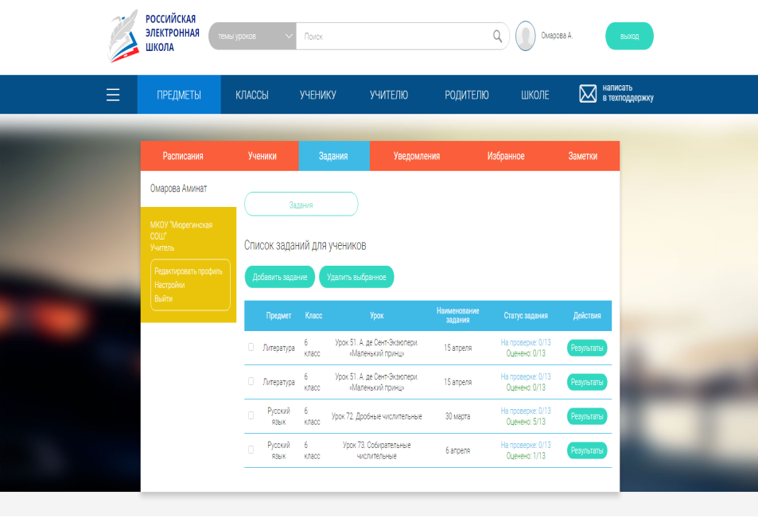

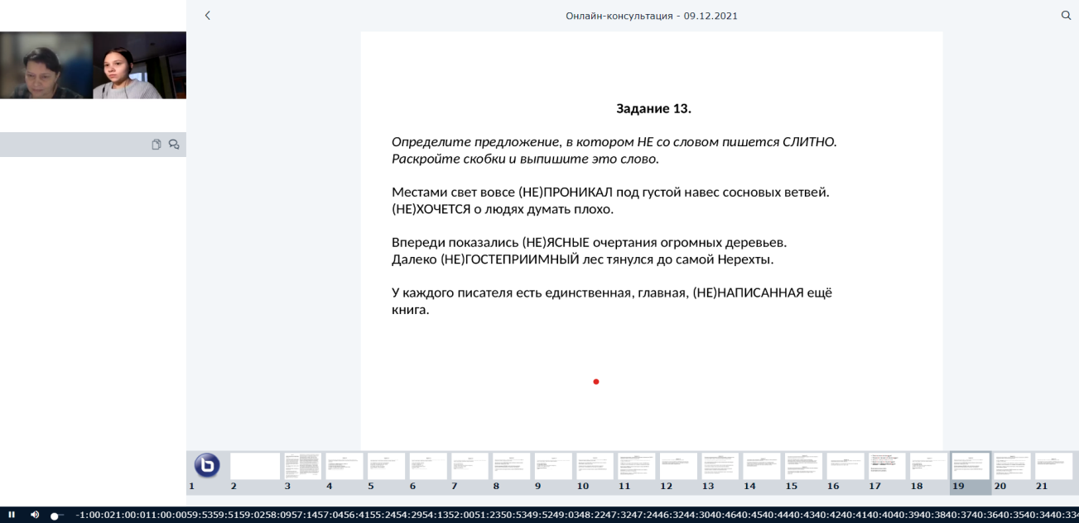

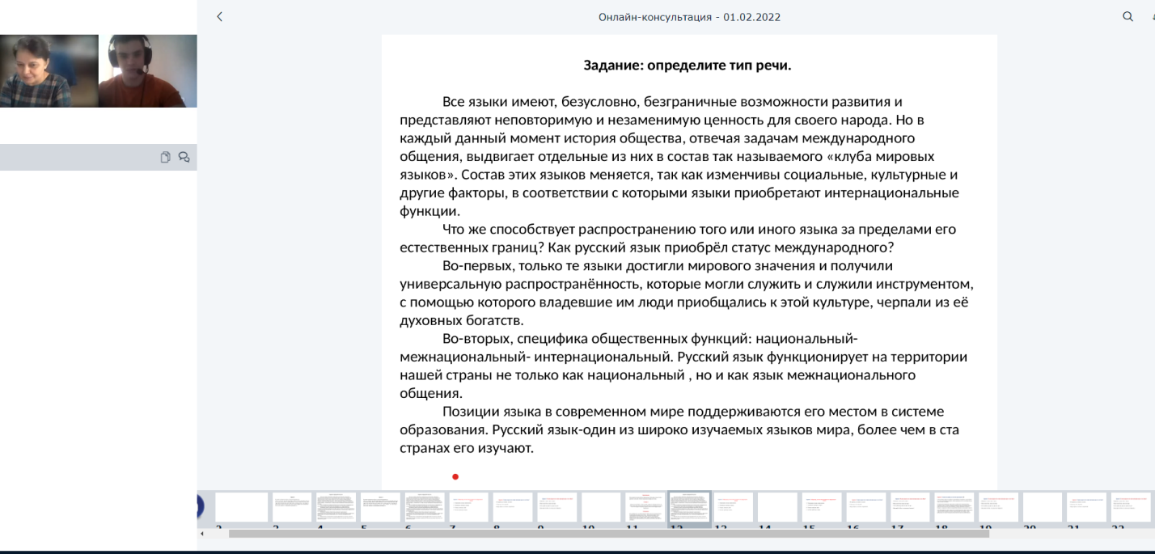

Заключение
Олимпиада – одна из наиболее массовых форм урочной и внеклассной работы по предмету, позволяющая системно и непрерывно осуществлять проверку знаний по русскому языку в объеме программы, уровень развития речи, грамматический кругозор школьника, выявить лучшего – победителя олимпиады, помочь подготовить ученика к жизни в условиях конкуренции. Совместная работа учителей русского языка, администрации школы, учеников и родителей должна быть направлена на выявление, обучение, развитие, стимулирование одаренных детей в масштабах школы, района и республики. От этого во многом зависит успешность реализации данного проекта в отдельно взятом учреждении. С окончанием реализации проекта работа с одарёнными детьми не заканчивается. Необходимо и дальше искать оптимальные пути реализации творческого и интеллектуального потенциала учащихся.

Список литературы
1.Богоявленская Д.Б. Исследование творчества и одаренности в традициях процессуально-деятельностной парадигмы // Основные современные концепции творчества и одаренности / Под ред. Д.Б. Богоявленской. – М., 1997. – 402 с.
2. Орг А.О. Олимпиады по русскому языку. Книга для учителя. Москва, Просвещение, 1994.

